* EC2 > 네트워크 및 보안 > 보안그룹
AWS 보안 그룹은 AWS에서 제공하는 가상의 방화벽이며, EC2 인스턴스에 대한 인바운드 및 아웃바운드 트래픽을 제어하는 기능을 담당합니다. 보안 그룹을 사용하여 특정 IP 주소 범위나 프로토콜에 대한 액세스를 허용하거나 거부할 수 있습니다.
이번에 각 보안 그룹의 인바운드 규칙을 수정하면서 두가지 기능을 알게 되어 공유합니다.
1. 모든 보안 그룹에 포함되어진 허용된 IP의 잦은 변동이 있을 경우
예를 들어 각 서버에 SSH Port 를 허용했다고 가정해 보자
허용된 아이피는 용도가 다른 각 서버에 SSH Port에 대한 인바운드 규칙이 포함되어 있을 것이다. 물론 용도가 같다면 1개의 보안 그룹으로 매핑하게 사용하면 되겠지만 이번 케이스에서는 용도가 모두 다른 것으로 가정하자.

A Server - A 보안그룹 123.123.123.123/32 SSH 허용
B Server - B 보안그룹 123.123.123.123/32 SSH 허용
C Server - C 보안그룹 123.123.123.123/32 SSH 허용
D Server - D 보안그룹 123.123.123.123/32 SSH 허용
E Server - E 보안그룹 123.123.123.123/32 SSH 허용

만약 123.123.123.123 IP 변경이 있다면 A~E 모든 인스턴스의 보안그룹 5회의 인바운드 규칙을 변경해야하는 불편함이 있다.
이것을 1회 설정만으로 가능하게 하는 방법이 있다. 이것이 관리형 접두사 목록이라는 것이다.
관리형 접두사 목록은 VPC > Virtual Private Cloud > 관리형 접두사 목록 (Manage Prefix list) 에서 생성 가능하다.
생성시 접두사 목록 이름과, 허용 목록을 갯수를 지정하는 최대항목이 있다.
Caliverse-Source-IP 라는 이름으로 정하고 IP 대역 1개 추가시 [새 항목 추가] 를 누르면 입력창이 1행 나타나고 [새 항목 추가] 버튼은 비활성화된다.
만약 2개 대역이 필요하다면 최대항목에 2를 입력하면 된다. [새 항목 추가] 버튼을 누르면 입력창이 1행 나타나고 한번 더 누르게 되면 2행이 추가되면서 [새 항목 추가] 버튼은 비활성화된다. 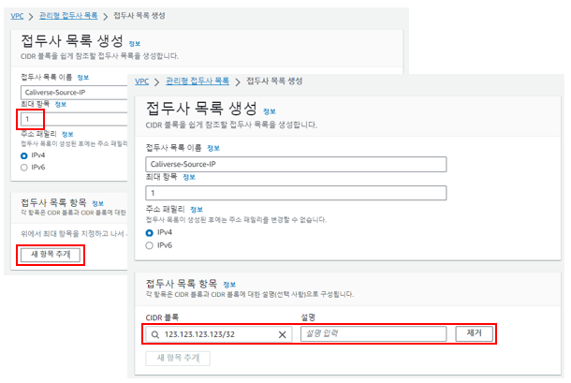
보안 그룹의 인바운드 규칙에 추가하여 적용 한다.
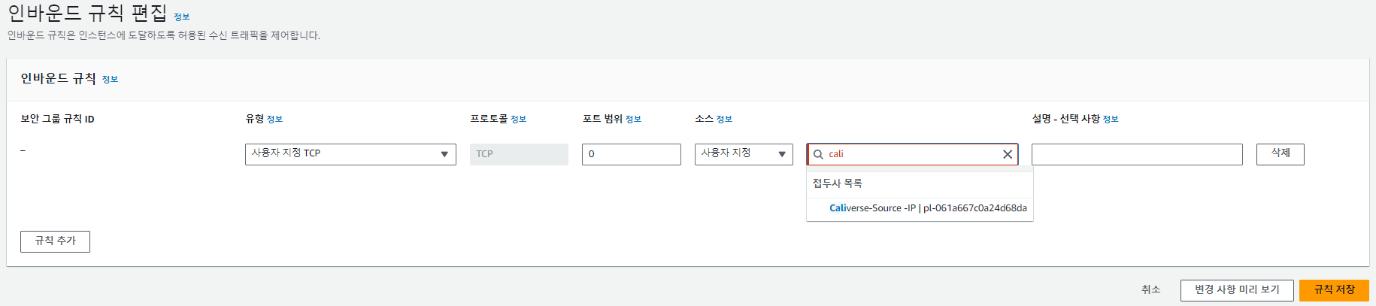

이렇게 모든 보안그룹에 적용해 놓으면, 추후 관리 접두사 목록에서만 수정하면 모든 보안 그룹에 적용된다.

2. 보안그룹에서의 보안그룹 참조
간혹 보안 그룹안에 보안그룹이 포함된 정책을 봤을 것이다.
이것은 특정 보안그룹을 보안그룹에 포함하는 설정이라 보면 된다.
예를 들어 A Server 에는 특정 서버들만 접근이 가능하게 설정하고자 할 때
A Server - A 보안그룹
B Server - BC 보안그룹
C Server - BC 보안그룹
D Server - D 보안그룹
E Server - E 보안그룹

이렇게 인스턴스와 보안그룹이 존재한다고 할 때

A 보안그룹에 BC보안 그룹을 포함하게 되면 Server B, C 는 Server A로의 접근이 가능하게 된다.

